ヒートアイランド対策の導入促進に向けた建築物の環境配慮制度の運用改善について
資料１

１．趣旨
大阪府では、平成28年度より大阪府温暖化の防止等に関する条例（以下「条例」という。）に基づく「建築物環境計画書（以下「計画書」という。）」を届出する際に、大気熱負荷計算書（以下「計算書」という。）を添付した建築主等に対して、建築物のヒートアイランド対策の効果を検証し、対策の誘導、助言を行う予定である。
平成25年度に府に提出された計画書のヒートアイランド対策の実態については、第1回大阪府環境審議会温暖化対策部会で報告したところである。今回、同年度に府に提出された計画書を基に、用途別の傾向を把握し、それを基にした今後のヒートアイランド対策の導入促進のための効果的な誘導、助言を行う方法について検討した。

２．大気熱負荷量の算出方法
（１）算出対象とする計画の抽出
①計画の建築物を「建築物総合環境性能評価システム（以下、CASBEE）」の８用途（飲食店、学校、集合住宅、病院、工場、物販店、事務所、集会所）に分類。
②①をさらに、CASBEEの総合評価、ヒートアイランド対策に関する３つの評価項目（表2-1）に分類。
③②の評価項目について、最も多い評価の建築物を抽出。
④③のそれぞれについて、全てを満たす建築物を抽出。抽出した結果は表2-2に示す。

抽出の一例：「学校」の「総合評価」の場合
総合評価 | S | A | B+ | B- | C | 計
件数（件） | 1 | 10 | 11 | 0 | 0 | 22
抽出 | × | × | ○ | × | ×
→ 総合評価からは「B+」の計画を抽出。

表2-1 評価の項目と項目を選定した理由
評価の項目 | 理 由
総合評価※ | 建築物の特徴を環境品質と環境負荷低減性の観点から多角的に評価した結果を示すため。
Q3-1生物環境の保全と創出※ | Q3-1、Q3-3.2、LR3-2.2の3項目の平均値が大阪府の重点評価項目「みどり・ヒートアイランド対策」の評価点となるため。
Q3-3.2敷地内温熱環境の向上※
LR3-2.2温熱環境悪化の改善※
※いずれも5段階評価

表2-2 抽出結果
 |  | 用 途 |  |  |  |  |  |  |  | 計
 |  | 飲食店 | 学校※ | 集合住宅 | 病 院 | 工場※ | 物販店 | 事務所 | 集会所
条 件 | 総合評価 | A  （1/1） | B+  （11/22） | B+  （52/84） | B+  （17/24） | B+  （14/27） | B+  （13/15） | S又はB+又はB－  （６/7） | B+  （3/5）
 | Q3-1生物環境の保全と創出 | 2  （1/1） | 2  （12/22） | 2  （42/84） | 2  （12/24） | 1  （15/27） | 1  （8/15） | 3  （3/7） | 2  （4/5）
 | Q3-3.2敷地内温熱環境の向上 | 3  （1/1） | 3  （12/22） | 3  （62/84） | 3  （18/24） | 2  （14/27） | 2  （8/15） | 3  （4/7） | 3  （4/5）
 | LR3-2.2温熱環境悪化の改善 | 2  （1/1） | 3  （15/22） | 3  （42/84） | 2  （13/24） | 2  （14/27） | 2  （8/15） | 3  （4/7） | 3  （3/5）
建築物／全数 |  | 1／1 | １／22 | 16／84 | 6／24 | ２／27 | 3／15 | １／7 | １／5 | 31／185
※学校について、抽出した計画が大学の増築のみで、他の敷地・建物の情報がなく、ヒートアイランド対策の効果が定量的に算出できないため、大気熱負荷量の算出には抽出で次点（LR3-2.2の評価が３、それ以外は同一）であり、かつ他の敷地・建物情報がわかる計画を用いた。工場について、「駐車場のみ」の計画は、今回対象とする工場とは異なるため除外した。

（２）ヒートアイランド対策効果の算出
「ヒートアイランド対策熱負荷計算モデル（※）」により次の16種類の計算にて大気熱負荷量の増減を把握した。
※ 大阪府が平成23年度に開発・公開した大気熱負荷量を算出する計算モデル

① 現状（以下「届出値」という。）
② ヒートアイランド対策を全く施さなかった場合（以下、「対策なし」）
③ 表2-3の対策の内、１つの対策を届出値に付加した場合（以下、「対策あり」14種類）
表2-3 付加したヒートアイランド対策
対策箇所 | 対 策 名 称 | 種 類 数
屋上 | 太陽光パネル、屋上緑化、高反射塗装・高反射瓦、屋上散水 | ４
壁面 | 壁色（高反射塗料）、外断熱、壁面緑化 | ３
敷地 | 裸地、保水性舗装、高反射舗装、緑化（芝生）、緑化（中高木緑化）、水面、ドライミスト | ７
計 |  | 14

３．算出結果の傾向
（１）現状の大気熱負荷量
抽出した計画について、昼間（7～18時）、夜間（19～8時）、全日それぞれの大気熱負荷量の結果を図3-1、表3-1に示す。なお、複数件ある用途（集合住宅、病院、工場、物販店）については、大気熱負荷量の標準偏差をエラーバーで示す。
図3-1、表3-1より、事務所、飲食店の夜間の大気熱負荷量（81、97W/㎡）は、他の用途（-5～40W/㎡）よりも明確に大きい。そのため、計画目標である熱帯夜日数の削減に向け、飲食店、事務所における夜間の大気熱負荷量を下げる対策が特に求められる。
表3-1 現状の大気熱負荷量（平成25年度抽出分）
用途 | 昼間（W／㎡） | 夜間（W／㎡） | 全日（W／㎡）
飲食店 | 309 | 97 | 203
学校 | 218 | 31 | 124
集合住宅 | 129（S.D. 52） | 40（S.D. 34） | 84（S.D. 38）
病院 | 210（S.D. 110） | 26（S.D. 6） | 118（S.D. 57）
工場 | 128（S.D. 6） | 9（S.D. 5） | 68（S.D. 6）
物販店 | 180（S.D. 14） | 12（S.D. 5） | 96（S.D. 7）
事務所 | 334 | 81 | 208
集会所  ※「S.D.」は標準偏差を示す。なお、S.D.０は記載していない。 | 168 | -5 | 82
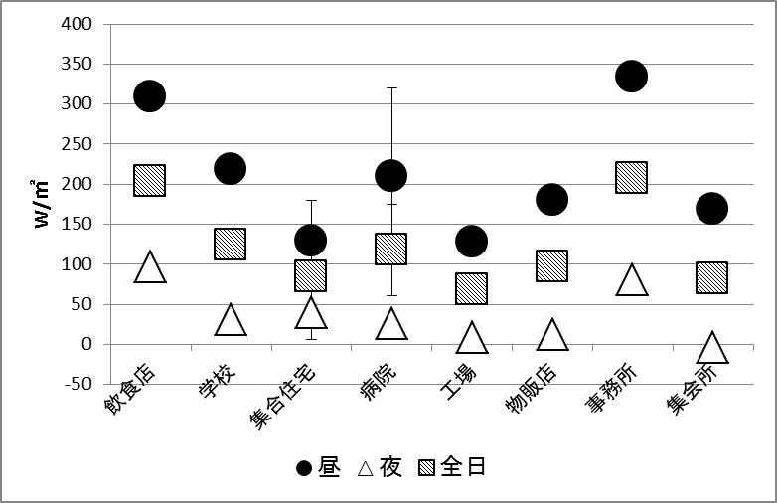

図3-1 現状の大気熱負荷量（平成25年度抽出分）

（２）付加したヒートアイランド対策による大気熱負荷量
抽出した計画について、個々のヒートアイランド対策を付加した場合の大気熱負荷量の結果を図3-2、表3-2に示す。なお、ここではそれぞれ夜間（19～8時）の大気熱負荷量を示しており、複数件ある用途（集合住宅、病院、工場、物販店）については、大気熱負荷量の標準偏差をエラーバーで示す。
図3-2、表3-2より、表3-3のとおり、用途別に対策の効果に特徴が出ている。
屋上 壁面 敷地
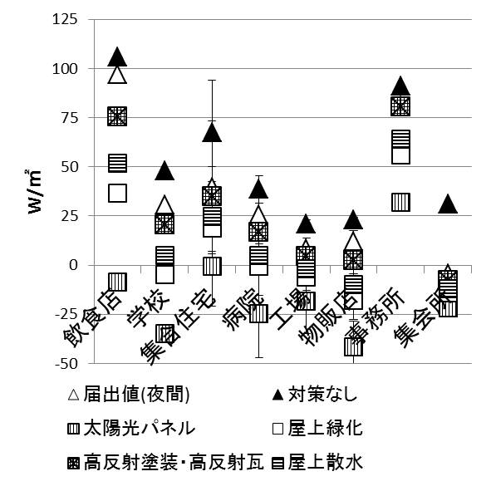
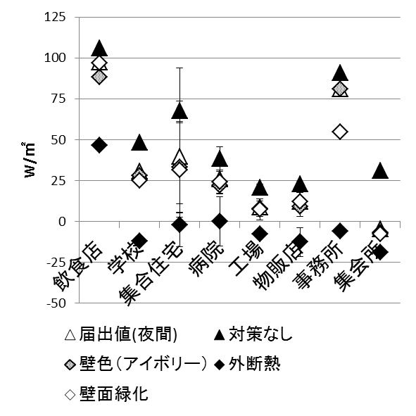
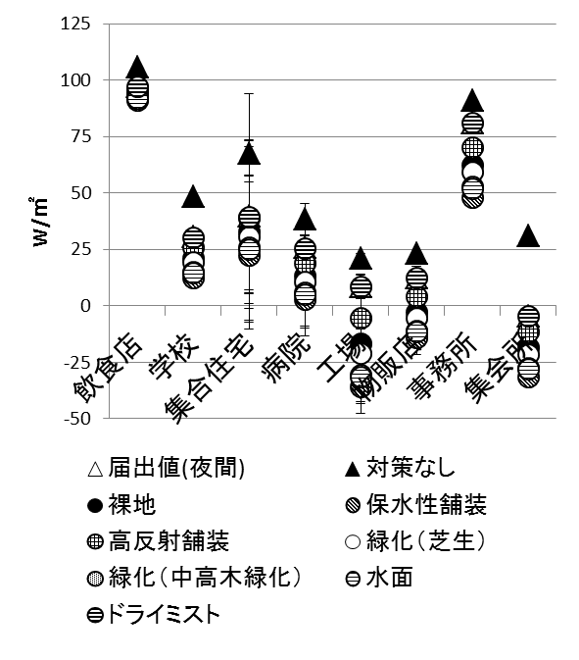

図3-2 付加したヒートアイランド対策による大気熱負荷量（夜間）（平成25年度抽出分）

表3-2 効果のあるヒートアイランド対策（夜間）（平成25年度抽出分）
 | 用途 | 効果大 効果小
屋上 | すべて | 太陽光パネル |  | 屋上緑化 |  |  |  | 屋上散水 |  |  | 高反射塗装・高反射瓦
壁面 | 飲食店・病院・物販店 | 外断熱 |  |  |  | 壁色 |  |  |  | 壁面緑化
 | 上記以外 | 外断熱 |  |  |  | 壁面緑化 |  |  |  | 壁色
敷地 | すべて | 保水性舗装 | 水面 |  | 緑化  （中高木） |  | 緑化  （芝生） |  | 裸地 |  |  | 高反射舗装 | ドライミスト

表3-3 用途別ヒートアイランド対策の特徴（平成25年度抽出分）
用途 | 特徴
すべて | 屋上、敷地のヒートアイランド対策の有効性は建物用途によらない。
 | 屋上では太陽光パネル、壁面では外断熱、敷地では保水性舗装の大気熱負荷の削減量が大きい。
飲食店 | 対策した場合の大気熱負荷の削減量は、屋上（84W/m²）が、壁面（50 W/m²）、敷地（6 W/m²）に比べて大きい。
学校 | 対策した場合の大気熱負荷の削減量は、屋上（56W/m²）が、壁面（40 W/m²）、敷地（18W/m²）に比べて大きい。
病院、物販店 | 対策した場合の大気熱負荷の削減量は、屋上（41～44 W/m²）が、壁面（22～25 W/m²）、敷地（23～27W/m²）に比べて大きい。
集合住宅 | 屋上、壁面、敷地のいずれも大気熱負荷の削減量のばらつきが大きい。
工場 | 対策した場合の大気熱負荷の削減量は、敷地（44W/m²）が、屋上（23W/m²）、壁面（16 W/m²）に比べて大きい。
事務所 | 壁面の対策による大気熱負荷の削減量について、外断熱（87W/m²）、壁面緑化（26 W/m²）の効果が、他の用途（外断熱14～50 W/m²、壁面緑化0～8 W/m²）に突出して大きい。
集会所 | 屋上、壁面、敷地のいずれも各ヒートアイランド対策の大気熱負荷の削減量がほぼ同等。

４．誘導、助言の方法
今回行った大気熱負荷量の算出結果から、ヒートアイランド対策の有効性は次のようになることがわかった。
・屋上、敷地については、建物用途に限らず一様のヒートアイランド対策が有効。一方で、壁面の対策は建物用途を考慮した実施の検討が必要。
・ヒートアイランド対策のうち、特に屋上の太陽光パネル、壁面の外断熱、敷地の保水性舗装が建物用途に限らず有効。
・飲食店、学校、病院、物販店においては屋上、工場においては敷地、事務所においては壁面の緑化・外断熱化のヒートアイランド対策が効果的。
・集会所においては、ヒートアイランド対策の効果に優劣がほとんどない。
・集合住宅においては、計画の敷地や屋上面積によりヒートアイランド対策の効果の程度が異なる可能性があることから、計画によって異なる助言が必要。
第１回温暖化対策部会において、平成25年度の計画からは「対策なし」（または「対策なし」に類似する評価）の割合が大きい指標は「建物緑化指数」、「敷地の舗装面積」、「屋上緑化」、「外壁面対策面積率」、「屋根面対策面積率」であり、これらに対するヒートアイランド対策が特に改善効果が期待できると報告した。したがって、計画で提出された状態から、CASBEEのポイントアップも見込めるという建築主のメリットも考慮に入れ、かつ、用途別の特徴を基に効果の高いヒートアイランド対策が行われるよう、表4-1のような取り組みを促す。また、CASBEEに関連する項目とヒートアイランド対策効果の高い項目とが一致しない場合（例）太陽光パネル、外断熱）はあるが、ヒートアイランド対策効果の高い対策についても表3-2の結果を踏まえた誘導、助言を行っていく。
一方で、今回ヒートアイランド対策の有効性についての傾向を建物用途別に示したが、建物構造や形状により大気熱負荷量の結果が影響されているため、これらも考慮した誘導、助言をあわせて行う。

表4-1 効果的なヒートアイランド対策とCASBEEのポイントの関係
効果的なヒートアイランド対策 |  |  | CASBEE
用途 | 導入箇所 | 対策 | 配慮項目 | 指標 | ポイント分類 | ポイント
飲食店・学校・病院・物販店 | 屋上 | 屋上緑化 | Q3-1.生物環境の保全と創出 | 建物緑化指数 | ５％以上20％未満を示す規模の建築物の緑化を行っている。 | 1
 |  |  |  |  | 20％以上を示す規模の建築物の緑化を行っている。 | 2
 |  |  | Q3-3.2.敷地内温熱環境の向上 | 屋上緑化 | 人が出入りできる屋上があり、一部緑化している場合 | 2
 |  |  |  |  | 人が出入りできる屋上を広範囲で緑化している場合 | 3
飲食店・学校・病院・物販店 | 屋上 | 屋上緑化 | LR３-２.２.温熱環境悪化の改善 | 屋根面対策面積 | 20％未満の場合 | 1
 |  |  |  |  | 20％以上40％未満の場合 | 2
 |  |  |  |  | 40％以上の場合 | 3
 |  | 高反射塗装  ・高反射瓦 | LR３-２.２.温熱環境悪化の改善 | 屋根面対策面積 | 20％未満の場合 | 1
 |  |  |  |  | 20％以上40％未満の場合 | 2
 |  |  |  |  | 40％以上の場合 | 3
事務所 | 壁面 | 壁面緑化 | Q3-1.生物環境の保全と創出 | 建物緑化指数 | ５％以上20％未満を示す規模の建築物の緑化を行っている。 | 1
 |  |  |  |  | 20％以上を示す規模の建築物の緑化を行っている。 | 2
 |  |  | Q3-3.2.敷地内温熱環境の向上 | 外壁面対策面積率 | 10％未満で何らかの対策がある場合 | 1
 |  |  | LR３-２.２.温熱環境悪化の改善 |  | 10％以上20％未満の場合 | 2
 |  |  |  |  | 20％以上の場合 | 3
工場 | 敷地 | 保水性舗装 | Q3-3.2.敷地内温熱環境の向上 | 舗装面積率 | 20％以上30％未満の場合 | 1
 |  |  |  |  | 10％以上20％未満の場合 | 2
 |  |  |  |  | 10%未満の場合 | 3
集合住宅 | ※１ | ※１ | ― | ― | ― | ―
集会所 | ※２ | ※２ | ― | ― | ― | ―
※１ 計画により効果的なヒートアイランド対策が異なるため、計画毎に異なる助言が必要。
※２ 建築主の取り組みやすいヒートアイランド対策から導入するよう助言。

５．運用改善の流れ
本件については平成28年度4月より図5-1の流れで行う。
建築主が計画書を提出する際に、今回の結果（表3-2、表4-1）を参照し、大阪府より建物用途等により効果的な対策を提案する（図5-1の①）。さらに、大阪府が「ヒートアイランド対策熱負荷計算モデル」で「対策なし」、「対策あり（14種類）」を算出し、その結果に基づき計画毎に予想される効果的な対策の提案を行う（図5-1の②）。以上により、ヒートアイランド対策の導入促進のための効果的な誘導、助言が行えると考える。

届出の大気熱負荷量の確認

提出
返却
公表

建築物環境計画書
の届出（条例）
CASBEE評価項目の内、ヒートアイランド対策の検討として大気熱負荷計算書の提出（任意）
届出内容の確認（CASBEE新築
［簡易版］）
CASBEE新築［簡易版］評価結果

大阪府の重点評価
（結果）

ヒートアイランド
対策の導入
： 従来の流れ
： 平成28年4月より追加する流れ

●建築主
●大阪府

① 用途に応じて、本結果を踏まえた対策の誘導・助言

② 大阪府で大気熱負荷計算（対策なし、対策あり
14種類）を計算した結果を踏まえた誘導、助言

図5-1 運用改善の流れ

６．「おおさかヒートアイランド対策推進計画」との関連
平成27年３月策定の「おおさかヒートアイランド対策推進計画」では、進捗管理項目として８項目の指標※を設けている。本件に関連して、今回の運用改善により「①省エネ活動実施率」、「⑧市街地における緑被率」以外の６項目については直接、実施率の増加につながると期待できる。また、「①省エネ活動実施率」、「⑧市街地における緑被率」についても建築主とやり取りする中で誘導できるため、今回の運用改善により上記計画の進捗に貢献できる。
※「おおさかヒートアイランド対策推進計画」の指標
①省エネ活動実施率、②高反射塗装・瓦普及率、③屋上緑化普及率、④壁面緑化普及率、⑤太陽光パネル普及率、⑥透水性・保水性舗装普及率、⑦高反射舗装普及率、⑧市街地における緑被率

７．参考資料
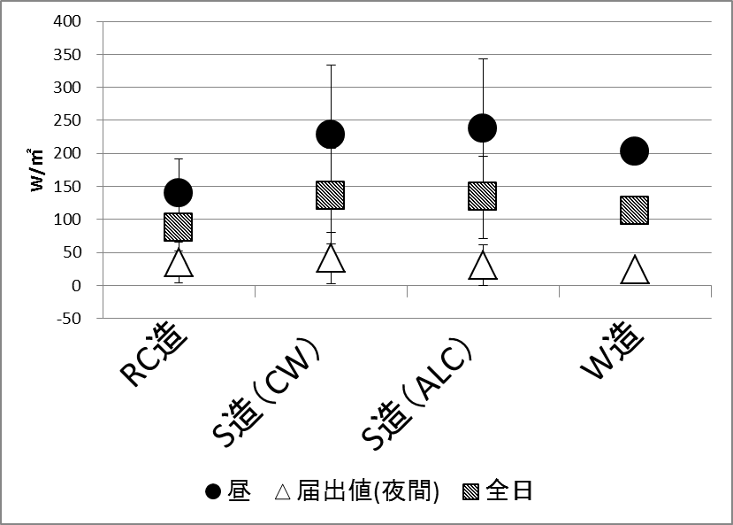
図7-1 建物構造別の大気熱負荷量
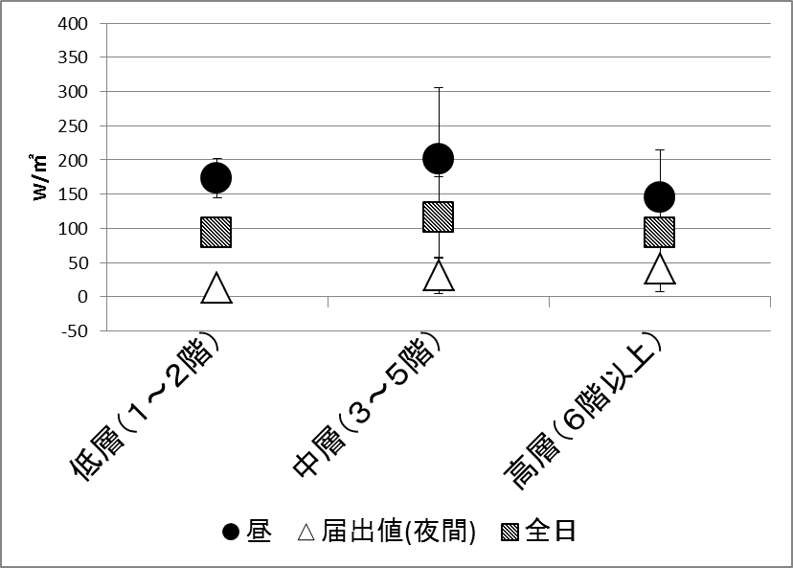
図7-2 建物階層別の大気熱負荷量
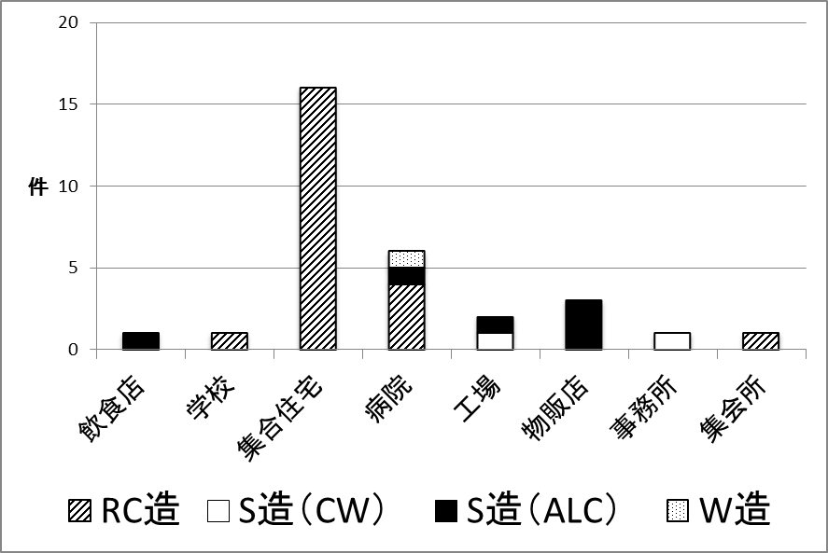
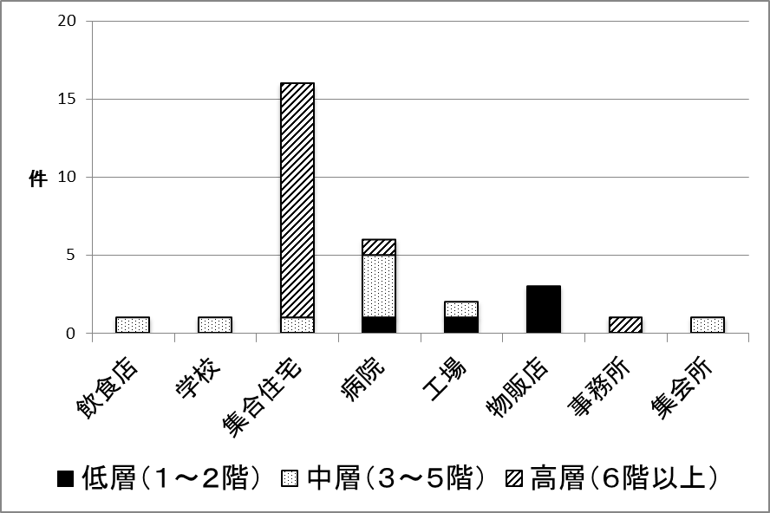
図7-3 建物用途毎の階層別件数 図7-4 建物用途毎の構造別件数

